广东省深圳市龙华区新华中学2023-2024学年七年级上学期期中数学试题
学校:___________姓名：___________班级：___________考号：___________

一、单选题
1．的相反数是（ ）
A． B． C． D．4
2．据统计我国每年浪费的粮食约35000000吨，我们要勤俭节约，反对浪费，积极的加入“光盘行动”中来．用科学记数法表示35000000是（ ）
A． B． C． D．
3．下面四个图形中，经过折叠能围成如图所示的几何图形的是（ ）
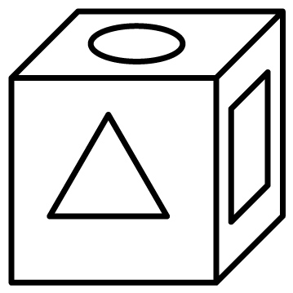
A．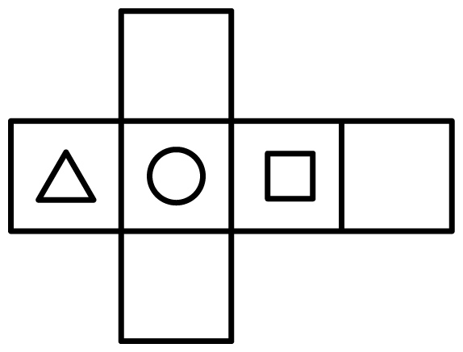 B．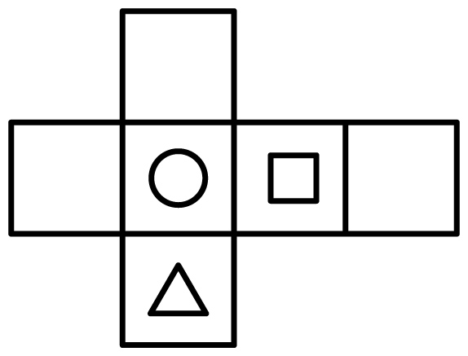 C．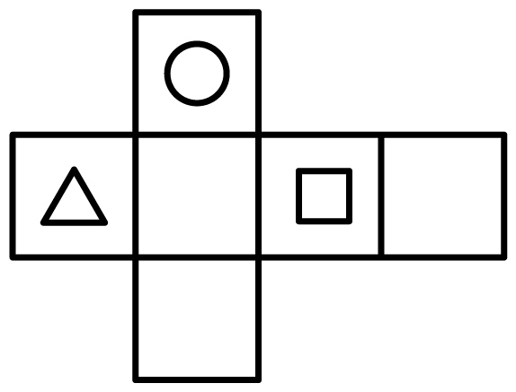 D．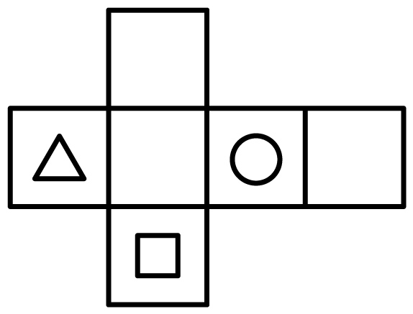
4．下列语句：①一个数的绝对值一定是正数；②一定是一个负数；③没有绝对值是的数；④若，则a是一个正数；⑤在原点左边离原点越远的数就越小；正确的有（ ）个．
A．3 B．2 C．1 D．0
5．有理数在数轴上的位置如图所示，则下列选项正确的是（ ）
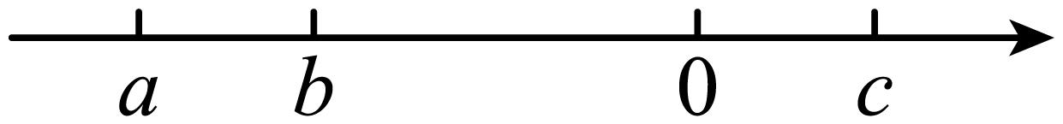
A． B． C． D．
6．下列各式计算正确的是（ ）
A． B．
C． D．
7．若、互为相反数，、互为倒数，的绝对值为，则的值为( )
A． B． C． D．或
8．一艘潜水艇静止在海平面下100米处记作0米．这时如果潜水艇上浮60米记作米，那么潜水艇下沉60米可以用下面直线上的（ ）点来表示
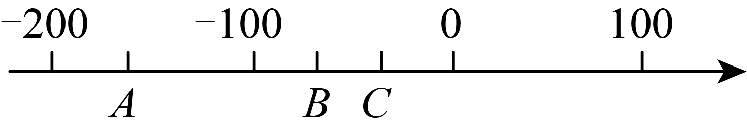
A．A B．B C．C D．无法解答
9．如果代数式的值为7，那么代数式的值等于（ ）
A．2 B．3 C．－2 D．4
10．如图，是由同样大小的星星按照一定规律摆放的，第1个图有4个星星，第2个图有8个星星，第3个图形有13个星星，⋯⋯，第9个图形的星星个数为（ ）
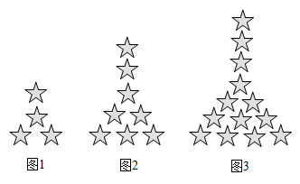
A．34 B．43 C．53 D．64

二、填空题
11．规定一种新运算：，则______．
12．若与是同类项，那么的值为______．
13．数轴上点A对应的数是1，则与点A相距4个单位长度的点所对应的数为_______．
14．若，则___________．
15．用大小相同的圆点摆成如图所示的图案，按照这样的规律摆放，则第12个图案中共有圆点的个数为____________．
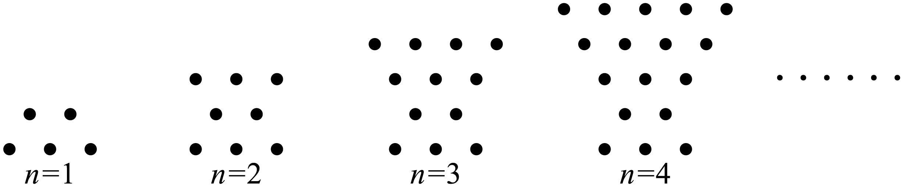

三、解答题
16．计算：
(1)；
(2)；
(3)；
(4)．
17．化简：
(1)；
(2)先化简，再求值，其中，．
18．实数a，b，c在数轴上的位置如图所示．
(1)用“<、>、=”填空：_____0，_____0，_____0；
(2)化简：；
19．先化简，再求值：，其中．
20．如图，是由个大小相同的小立方体块搭建的几何体，其中每个小正方体的棱长为厘米．
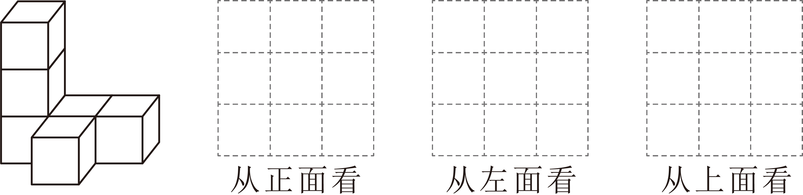
(1)直接写出这个几何体的表面积（包括底部）： ；
(2)请按要求在方格内分别画出从这个几何体的三个不同方向看到的形状图．
21．“滴滴”司机沈师傅从上午8：00~9：15在东西方向的道路上营运，共连续运载十批乘客．若规定向东为正，向西为负．沈师博营运十批乘客里程如下：
（单位：千米）．
(1)将最后一批乘客送到目的地时，沈师傅位于第一批乘客出发地的什么方向？距离多少？
(2)上午沈师傅开车行驶总路程为多少千米？
(3)若“滴滴”的收费标准为：起步价8元（不超过3千米），超过3千米，超过部分每千米2元．则沈师傅在上午一共收入多少元？
22．如图：在数轴上A点表示数a，B点表示数b，C点表示数C，b是最小的正整数，且a＝﹣2，c＝7．
（1）若将数轴折叠，使得A点与C点重合，则点B与数 表示的点重合；
（2）点A、B、C开始在数轴上运动，若点A以每秒1个单位长度的速度向左运动，同时，点B和点C分别以每秒2个单位长度和4个单位长度的速度向右运动，假设t秒钟过后，若点A与点B之间的距离表示为AB，点A与点C之间的距离表示为AC，点B与点C之间的距离表示为BC．
则AB＝ ，AC＝ ，BC＝ ．（用含t的代数式表示）
（3）请问：3BC﹣2AB的值是否随着时间的变化而改变？若变化，请说明理由；若不变，请求其值．
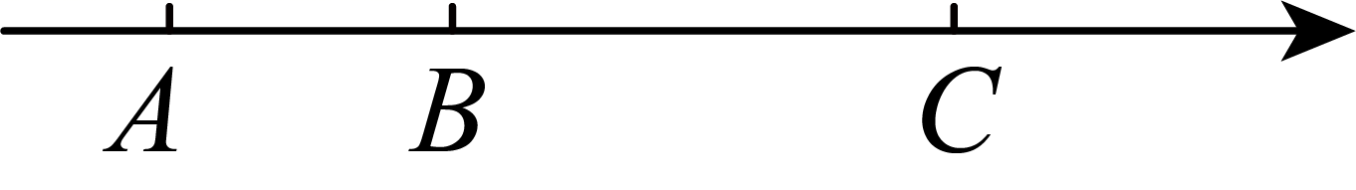

《广东省深圳市龙华区新华中学2023-2024学年七年级上学期期中数学试题》参考答案
题号 | 1 | 2 | 3 | 4 | 5 | 6 | 7 | 8 | 9 | 10
答案 | B | B | B | B | C | D | D | B | A | D

1．B
【分析】本题考查相反数的定义．根据相反数的定义，一个数的相反数是符号不同的数，解答即可．
【详解】解：∵ 相反数的定义是：数的相反数为，
∴ ，
∴的相反数是，
故选：B．
2．B
【分析】科学记数法的表示形式为的形式，其中，n为整数。确定n的值时，要看把原数变成a时，小数点移动了多少位，n的绝对值与小数点移动的位数相同．当原数绝对值时，n是正数；当原数的绝对值时，n是负数．
【详解】
将35000000用科学记数法表示为：．
故选：B．
【点睛】此题考查科学记数法的表示方法。科学记数法的表示形式为的形式，其中，n为整数，表示时关键要正确确定a的值以及n的值．
3．B
【分析】根据图中三角形，圆，正方形所处的位置关系即可直接选出答案．
【详解】三角形图案的顶点应与圆形的图案相对，而选项A与此不符，所以错误；
三角形图案所在的面应与正方形的图案所在的面相邻，而选项C与此也不符，
三角形图案所在的面应与圆形的图案所在的面相邻，而选项D与此也不符，正确的是B．
故选B．
【点睛】此题主要考查了展开图折叠成几何体，同学们可以动手折叠一下，有助于空间想象力的培养．
4．B
【分析】根据绝对值的性质和正负数的概念逐个判断即可．
【详解】解：一个数的绝对值一定是非负数，故①错误；
当时，一定是一个负数，故②错误；
没有绝对值是的数，故③正确；
若，则a是一个正数或0，故④错误；
在原点左边离原点越远的数就越小，故⑤正确；
所以正确的有2个．
故选：B
【点睛】此题考查了绝对值的性质和正负数的概念，解题的关键是熟练掌握绝对值的性质和正负数的概念．
5．C
【分析】利用有理数，，在数轴上的位置确定有理数，，的符号，再利用绝对值的意义，有理数乘法确定符号的法则，倒数的意义对每个选项进行逐一判断即可得出结论．
【详解】解：由题意得：，且，
∴，A选项不符合题意；
∵，
∴，B选项不符合题意；
∵，
∴．C选项符合题意；
∵，
∴，
∴．选项不符合题意．
故选： C．
【点睛】本题主要考查了数轴，绝对值的意义，倒数的意义，利用有理数，，在数轴上的位置确定有理数，，的符号是解题的关键．
6．D
【分析】本题主要考查了合并同类项，合并同类项时，只对同类项的系数进行加减计算，字母和字母的指数保持不变，据此求解即可．
【详解】解：A、，原式计算错误，不符合题意；
B、，原式计算错误，不符合题意；
C、与不是同类项，不能合并，原式计算错误，不符合题意；
D、，原式计算正确，符合题意；
故选：D．
7．D
【分析】根据相反数、倒数和绝对值的意义分别求出x+y、cd以及m的值，代入原式计算即可.
【详解】解：因为、互为相反数，、互为倒数，的绝对值为，
所以，，，
所以.
当m=9时，原式=－1+9=8，当m=－9时，原式=－1－9=－10.
故选：D.
【点睛】本题考查了有理数的相反数、倒数、绝对值的意义和代数式求值，属于基本题型，熟练掌握基本知识是关键.
8．B
【分析】海平面以下记为负，则海平面以上就记为正，已知潜水艇位置，潜水艇下沉就用减法，直接得出结论即可．
【详解】解：一艘潜水艇静止在海平面下100米处．这时如果潜水艇上浮60米记作米，那么潜水艇下沉60米记作：米，可以用下面数线上的B点来表示．
故选：B．
【点睛】此题考查正负数的意义，正数与负数表示意义相反的两种量，看清规定哪一个为正，则和它意义相反的就为负．
9．A
【分析】整体代入直接求解即可．
【详解】，化简得
故选：A
【点睛】此题考查代数式求值，解题关键无需解方程，直接求整体的值即可．
10．D
【分析】根据前3个图形归纳类推出一般规律，由此即可得．
【详解】解：第1个图形的星星个数为，
第2个图形的星星个数为，
第3个图形的星星个数为，
…
则第9个图形的星星个数为，
故选：D．
【点睛】本题考查了图形类规律探索，正确归纳类推出一般规律是解题关键．
11．13
【分析】两个数进行新运算等于这两个数的和减去这两个数乘积，再根据有理数的运算法则计算即可．
【详解】根据题意，得．
故答案为：13．
【点睛】本题主要考查了有理数的运算，理解新定义的要求是解题的关键．
12．6
【分析】直接利用同类项的定义分析得出m，n的值，进而得出答案．
【详解】解：∵与是同类项，
∴，，
解得：，，
∴，
故答案为：6．
【点睛】此题主要考查了同类项的定义，所含字母相同，且相同字母的指数也相同的项叫同类项，正确得出m，n的值是解题关键．
13．5或/和5
【分析】根据在数轴上与点A相距4个单位长度分情况列式计算即可．
【详解】解：数轴上点A对应的数是1，则与点A相距4个单位长度的点所对应的数为或，
故答案为：5或．
【点睛】本题考查了数轴，有理数的加减运算，注意不要漏解．
14．
【分析】本题考查了绝对值的非负性，平方的非负性，有理数的乘方运算．
根据绝对值的非负性，乘方的非负性得到，，进而代入计算即可．
【详解】解：∵，
∴，，
解得：，，
∴．
故答案为：．
15．93
【分析】第一组可分解为2+1+2，第二组可分解为2+1+2+3，第三组可分解为2+1+2+3+4，第四组可分解为2+1+2+3+4+5，…第n组可分解为2+1+2+3+4+5+…+（n+1）=+2个．
【详解】第一组有3+2=2+1+2个，第二组有3+2+3=2+1+2+3个，第三组有3+2+3+4=2+1+2+3+4个，第四组有3+2+3+4+5=2+1+2+3+4+5，…
第n组有3+2+3+4+…+（n+1）=2+1+2+3+4+5+…+（n+1）=+2个，
当n=12时，+2=+2=93．
故答案为：93．
【点睛】本题考查了规律型问题：图形的变化类题，先从简单图形入手，抓住随着“编号”或“序号”增加时，后一个图形与前一个图形相比，在数量上增加（或倍数）情况的变化，找出数量上的变化规律，找到蕴含规律性的代数式是解题的关键．
16．(1)3
(2)47
(3)
(4)1
【分析】（1）先把小数化成分数、然后再运用加法的交换律和结合律进行简便运算即可；
（2）直接运用乘法分配律进行简便运算即可；
（3）根据有理数的四则混合运算法则计算即可；
（4）根据有理数的四则混合运算法则计算即可．
【详解】（1）解：，
，
，
．
（2）解：，
，
，
．
（3）解：，
，
，
．
（4）解：，
，
，
，
．
【点睛】本题主要考查了有理数的加减运算、有理数乘法运算律、有理数的四则混合运算等知识点，灵活运用相关知识点成为解答本题的关键．
17．(1)
(2)；
【分析】（1）先去括号，然后合并同类项，即可得出答案；
（2）先先去括号，然后合并同类项，化简出最简结果，然后再代入数据进行计算即可．
【详解】（1）解：
；
（2）解：
，
把，代入得：
原式．
【点睛】本题主要考查了整式加减运算及其化简求值，解题的关键是熟练掌握去括号法则和合并同类项法则，准确计算．
18．(1)
(2)
【分析】（1）根据数轴上点的位置进行判断即可；
（2）根据数轴上的位置进行化简绝对值然后根据整式的加减进行计算即可求解．
【详解】（1）解：根据数轴可知，
∴，
∴，，
故答案为：；
（2）解：∵，
，，
∴
∴
．
【点睛】本题考查了根据数轴上点的位置判断式子的符号，化简绝对值，整式的加减，数形结合是解题的关键．
19．，
【分析】根据去括号的法则先去括号，再合并同类项化简，然后将代入化简后的代数式中进行计算求解．
【详解】解：
当时，原式．ｌ
【点睛】本题主要考查了代数式化简求值此，理解去括号的法则和合并同类项是解答关键．
20．(1)
(2)见解析．
【分析】本题考查的是从不同方向看组合图形，求组合图的表面积．
（1）由不同方向看到的小正方形的数量乘以小正方形的面积即可得到答案；
（2）分别画出从三个方向看到的平面图形即可．
【详解】（1）解：，
故答案为：．
（2）解：根据三视图的画法，画出相应的图形如下：
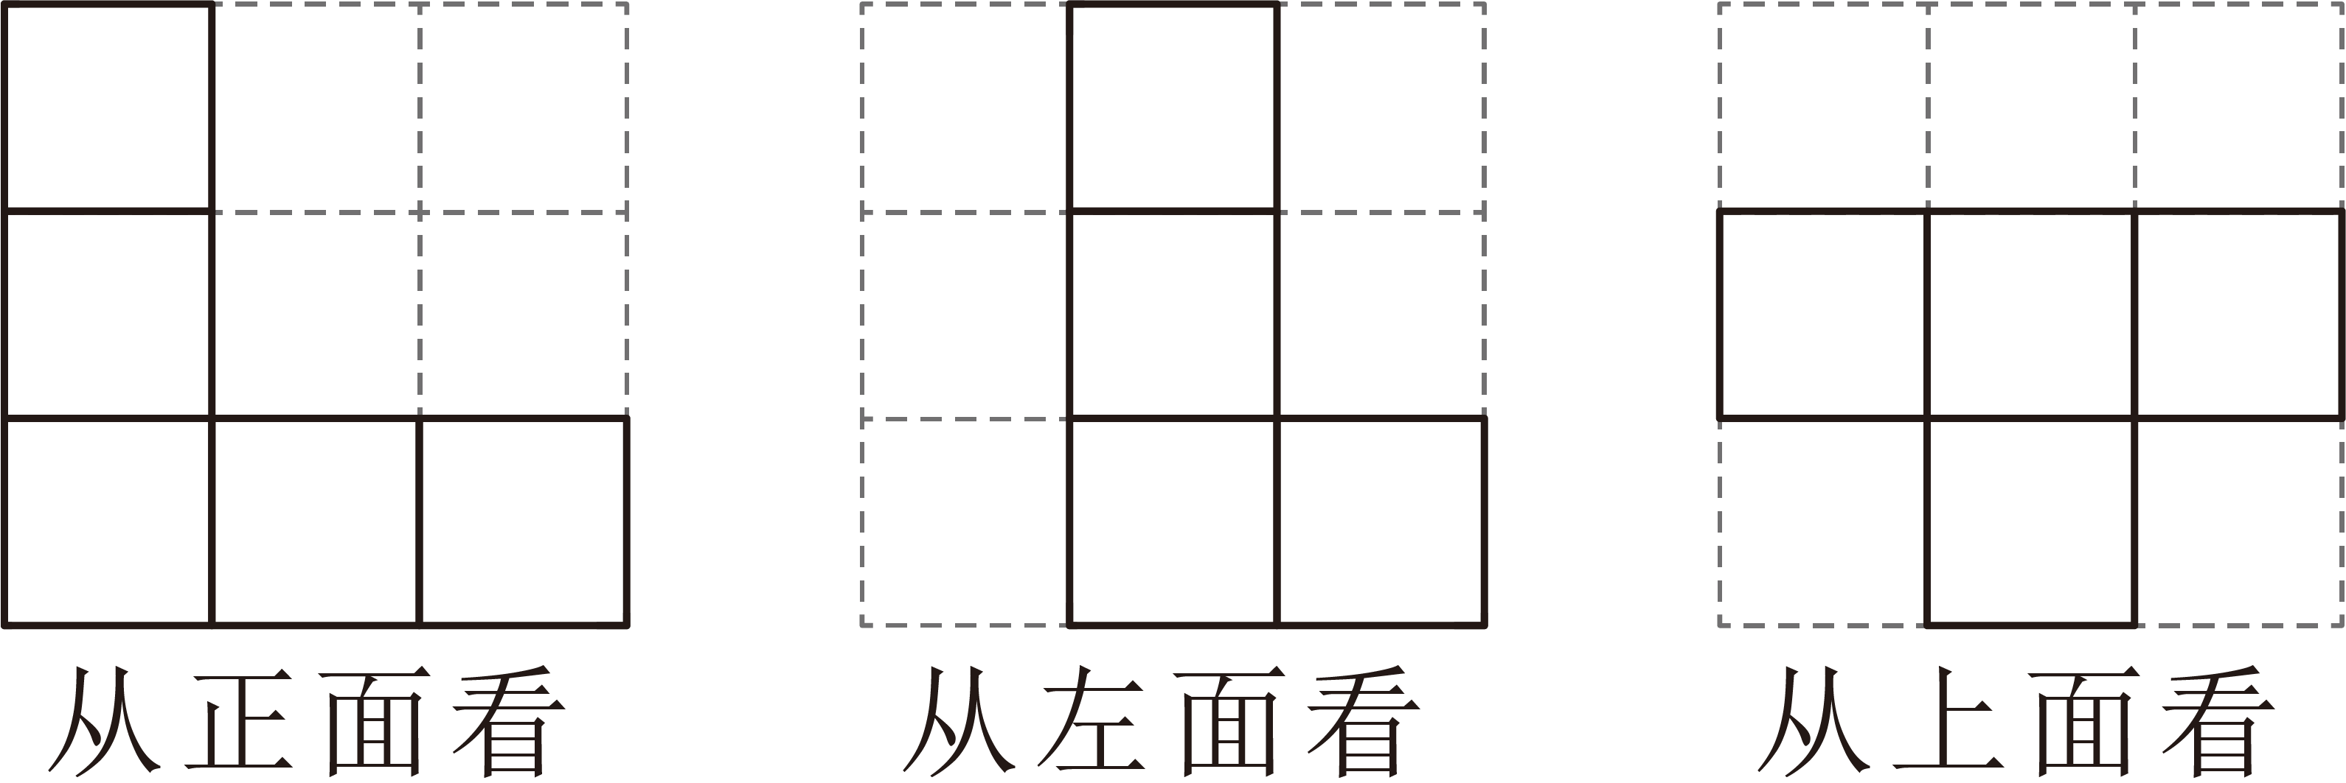
21．(1)沈师傅位于第一批乘客出发地的西边3千米处．
(2)55千米
(3)130元
【分析】（1）把记录的数字相加即可得到结果，结果为正则在东面，结果为负则在西面；
（2）将记录数字的绝对值相加即可；
（3）起步费加上超过3千米的费用总额，即可得答案．
【详解】（1）解：由题意得：（千米），
∴沈师傅位于第一批乘客出发地的西边3千米处．
（2）解：由题意得：
（千米），
∴上午沈师傅开车行驶总路程为55千米．
（3）解：
（元）
答：沈师傅在上午一共收入130元．
【点睛】本题考查了正数和负数在实际问题中的应用，明确正负数的含义及题中的数量关系是解题的关键．
22．（1）4；（2）AB＝3t+3，AC＝5t+9，BC＝2t+6；（3）3BC﹣2AB的值不随着时间的变化而改变，值为12．
【分析】（1）先由题意得出b的值，再根据将数轴折叠，使得A点与C点重合，得出点A与点C距离对折点的距离，从而可得答案；
（2）根据题意，分别用起点之间的距离加上运动后的路程，即可得答案；
（3）将（2）中BC和AB的表达式代入，直接计算3BC﹣2AB，可得结果为常数，据此可解．
【详解】解：（1）∵b是最小的正整数
∴b＝1
已知a＝﹣2，c＝7
（7+2）÷2＝4.5
7﹣4.5＝2.5，2.5+（2.5﹣1）＝4
∴点B与数4表示的点重合．
故答案为4．
（2）由题意得：
AB＝t+2t+3＝3t+3，AC＝t+4t+9＝5t+9，BC＝4t-2t+6=2t+6；
故答案为3t+3，5t+9，2t+6．
（3）不变．
∵BC＝2t+6，AB＝3t+3
∴3BC﹣2AB＝3（2t+6）﹣2（3t+3）
＝6t+18﹣6t﹣6
＝12．
∴3BC﹣2AB的值不随着时间的变化而改变．
【点睛】本题考查了数轴的相关知识以及整式的加减运算，正确理解数轴上两点之间距离的计算方法是解题的关键.

